**🙢 LỜI CAM ĐOAN 🙠**

Em xin cam đoan rằng đề tài: “Website giao dịch sách” là một công trình nghiên cứu độc lập không có sự sao chép từ người khác. Đề tài là một sản phẩm mà em đã nỗ lực nghiên cứu và phát triển trong quá trình học tập tại trường Đại học công nghệ thành phố Hồ Chí Minh - HUTECH. Trong quá trình viết bài có sự tham khảo một số tài liệu có nguồn gốc rõ ràng, dưới sự hướng dẫn của thầy Bùi Mạnh Toàn – Giảng viên tại khoa Công nghệ thông tin của trường Đại học công nghệ thành phố Hồ Chí Minh - HUTECH. Em xin cam đoan nếu có vấn đề gì em xin chịu hoàn toàn trách nhiệm.

**🙢 LỜI CẢM ƠN 🙠**

Em xin chân thành cảm ơn Khoa Công nghệ thông tin, Viện công nghệ Việt – Nhật, trường Đại học công nghệ thành phố Hồ Chí Minh - HUTECH đã tạo điều kiện thuận lợi cho chúng em học tập và thực hiện đề tài tốt nghiệp này.

Em xin bày tỏ lòng biết ơn sâu sắc tới thầy Bùi Mạnh Toàn đã tận tình hướng dẫn chỉ bảo em trong quá trình thực hiện đề tài.

Em xin chân thành cảm ơn quý thầy cô trong khoa Công nghệ Thông tin đã tận tình giảng dạy , trang bị cho em những kiến thức quý báu trong năm vừa qua.

Em cũng xin chân thành cảm ơn ông bà, cha mẹ đã luôn động viên ủng hộ vật chất lẫn tinh thần trong suốt thời gian qua.

Em xin cảm ơn sự quan tâm giúp đỡ và ủng hộ của các anh chị, của bạn bè trong quá trình thực hiện đề tài.

Do giới hạn kiến thức và khả năng lý luận của bản thân còn nhiều thiếu sót và hạn chế, kính mong sự chỉ dẫn và đóng góp của các thầy cô giáo để khóa luận của em được hoàn thiện hơn. Em rất mong nhận được sự thông cảm, góp ý và tận tình chỉ bảo của quý thầy cô và các bạn.

Thành phố Hồ Chí Minh, ngày 22 tháng 06 năm 2019

Sinh viên

Đỗ Hữu Phúc

**MỤC LỤC**

I. DANH MỤC CÁC TỪ VIẾT TẮT 1

II. DANH MỤC CÁC BẢNG 1

III. DANH MỤC CÁC BIỂU ĐỒ, ĐỒ THỊ, HÌNH ẢNH 1

LỜI MỞ ĐẦU 2

CHƯƠNG 1. TỔNG QUAN 3

1.1. Tính cấp thiết của đề tài 3

1.2. Tình hình nghiên cứu đề tài 3

1.3. Mục đích nghiên cứu đề tài 4

1.4. Nhiệm vụ nghiên cứu đề tài 4

1.5. Phương pháp nghiên cứu đề tài 4

1.6. Các kết quả đạt được của đề tài 5

1.7. Kết cấu của đề tài 5

CHƯƠNG 2. CƠ SỞ LÍ THUYẾT 6

2.1. Các khái niệm và cơ chế hoạt động 6

2.1.1. Thương mại điện tử và website thương mại điện tử là gì ? 6

2.1.2. Mô hình Customer to Customer (C2C) trong thương mại điện tử 6

2.1.3. ASP.NET 7

2.1.4. SQL Server 8

CHƯƠNG 3. KẾT QUẢ THỰC NGHIỆM 10

3.1. Mô hình giải pháp 10

3.1.1. Yêu cầu giải pháp 10

3.1.2. Phân tích chức năng 10

3.1.3. Cơ sở dữ liệu 14

3.1.4. Usecase Diagram 14

3.1.5. Activity Diagram 14

3.2. Danh sách màn hình 14

3.2.1. Danh sách màn hình người dùng 14

3.2.2. Danh sách màn hình người bán 14

3.2.3. Danh sách màn hình quản trị viên 14

CHƯƠNG 4. KẾT LUẬN VÀ KIẾN NGHỊ 15

4.1. Kết luận 15

4.2. Kiến nghị 15

# I. DANH MỤC CÁC TỪ VIẾT TẮT

C2C: Customer to Customer

TMĐT: thương mại diện tử

# II. DANH MỤC CÁC BẢNG

# III. DANH MỤC CÁC BIỂU ĐỒ, ĐỒ THỊ, HÌNH ẢNH

Hình 2.1 Chức năng chung 14

Hình 2.2 Chức năng đặt hàng 15

Hình 2.3 Chức năng xem thông tin cá nhân 16

Hình 2.4 Chức năng xem danh sách đơn hàng 17

Hình 2.5 Chức năng quản lí sách của người bán 18

Hình 2.6 Chức năng duyệt đơn hàng 19

Hình 2.7 Chức năng quản lí thông tin cá nhân người bán 20

Hình 2.8 Chức năng xem danh sách đơn hàng 21

Hình 2.9 Chức năng quản lí sách admin 22

Hình 2.10 Chức năng quản lí khách hàng 23

Hình 2.11 Chức năng quản lí người bán 24

Hình 2.12 Chức năng quản lí thể loại 25

Hình 2.13 Chức năng quản lí nhà xuất bản 26

Hình 2.14 Chức năng xem danh sách đơn hàng 27

Hình 2.15 Chức năng thống kê 27

# 🙢 LỜI MỞ ĐẦU 🙠

Thương mại điện tử đang trở thành phương thức kinh doanh mang lại nhiều lợi ích cho nhân loại trên cơ sở phát triển nhanh chóng của các ngành công nghệ, trước hết là công nghệ thông tin. Thương mại điện tử, vì vậy, trở thành phương thức kinh doanh đại diện cho nền kinh tế trí thức. Hiện tại, không có một quốc gia nào không tham gia vào thương mại điện tử và mức độ tập trung các nguồn lực để phát triển thương mại điện tử ngày càng cao.

Nhằm đáp ứng phương châm “Học đi đôi với hành”, áp dụng các kiến thức lí thuyết đã được học vận dụng vào thực tế, với sự hỗ trợ của Viện công nghệ Việt - Nhật, khoa Công nghệ thông tin, em đã quyết định thực hiện đề tài “Website giao dịch sách”.

Trong khoảng thời gian mười tuần vừa qua, bản thân em đã cố găng nỗ lực và không ngừng học hỏi bổ sung kinh nghiệm cũng như những kĩ năng nghiệp vụ mà thầy cô đã giảng dạy. Có thể nói sau khi thực hiện đề tài này đã giúp em nắm vững được chắc hơn kiến thức của mình, trưởng thành hơn.

Mặc dù đã có nhiều cố gắng nhưng đề tài khó tránh khỏi thiếu sót. Em mong nhận được sự đóng góp ý kiến của các thầy cô và các bạn. Em xin chân thành cảm ơn sự đóng góp ý kiến của Hội đồng chấm điểm, các nhà chuyên môn, các giảng viên khoa Công nghệ thông tin cũng như các bạn sinh viên khác.

Báo cáo sau đây là kết quả của đề tài sau mười tuần thực hiện và kinh nghiệm chuyên môn mà em đã rút ra được trong suốt quá trình thực hiện đề tài.

Em xin trân trọng cảm ơn!

Thành phố Hồ Chí Minh, ngày 22 tháng 06 năm 2019

Sinh viên

Đỗ Hữu Phúc

# TỔNG QUAN

## Tính cấp thiết của đề tài

Hiện tại có rất nhiều website thương mại điện tử (TMĐT) theo hình thức Customer to Customer (C2C) như là shoppee, tiki, chotot giúp cho các khách hàng có thể giao dịch với nhau. Những website TMĐT lớn thường dành cho doanh nghiệp hay những người buôn bán lớn và tập trung quá nhiều loại hình kinh doanh. Vì thế những khách hàng nhỏ lẻ yêu thích sách vẫn chưa có website riêng dành cho họ để có thể trao đổi, chia sẻ những diều hay, những điều tốt đẹp từ những cuốn sách mà họ yêu thích với nhau

Vì thế, em muốn tạo ra một website C2C có thể hỗ trợ cho những khách hàng yêu sách có thể đạt được mong muốn của họ.

Ngoài ra, năm 2019 là thời điểm vàng của TMĐT Việt Nam khi đa số người tiêu dùng đã trở nên quen thuộc với lĩnh vực mua sắm trực tuyến. Đây cũng là thời điểm khi Việt Nam tiếp cận với công nghệ 4.0 và sẽ có nhiều xu hướng phát triển mới. Do đó qua dự án này em muốn trang bị thêm các kiến thức để chuẩn bị tiếp cận cho thời điểm này.

## Tình hình nghiên cứu đề tài

Tiki, Chợ tốt là hai website TMĐT theo hình thức C2C đã xuất hiện và có được những sự thành công nhất định và có sự phát triển mạnh mẽ.

Mục tiêu của Chợ Tốt là sẽ trở thành thị trường mua bán trực tuyến hàng đầu Việt Nam. Mục đích của trang web là cho phép người mua và người bán kết nối và giao dịch an toàn, dễ dàng trong một môi trường tiện lợi và rõ ràng. Tất cả các hạng mục đều có trên trang web. Mục đích là cung cấp cho người Việt Nam một nền tảng trực tuyến để sử dụng một cách đơn giản, tiện lợi, không rắc rối phức tạp. Không cần phải đăng ký và ai cũng có thể tìm kiếm và đăng các thông tin liên quan về các danh mục sản phẩm cần bán khác nhau, từ bất động sản, đồ điện tử đến xe ô tô và còn nhiều hơn nữa. Mỗi khách hàng đều có những sản phẩm có thể bán được. Bên cạnh việc giữ sản phẩm không cần đến ở nhà, bất kỳ ai cũng có thể kiếm thêm tiền bằng cách bán nó cho người khác thông qua thị trường mua bán trực tuyến này.

Tiki.vn với mục tiêu tạo ra những trải nghiệm mua sắm trực tuyến tuyệt vời, Tiki luôn nỗ lực không ngừng nhằm nâng cao chất lượng dịch vụ. Khi mua hàng qua mạng tại Tiki.vn khách hàng sẽ được hưởng các tiện. Uy tín trong giao dịch của Tiki.vn dẫn đầu cuộc bình chọn website thương mại điện tử được yêu thích nhất ECAWARD năm 2012 trong cả 3 hạng mục.

## Mục đích nghiên cứu đề tài

Xây dựng một website TMĐT theo dạng C2C dành cho những khách hàng yêu thích sách, hỗ trợ khách hàng đưa những cuốn sách cần bán lên trang web và những khách hàng có nhu cầu mua sách sẽ lên website để mua. Trang web này sẽ giúp cho những người yêu thích có thể chia sẻ những cuốn sách hay, những cuốn sách cũ, những cuốn sách để sưu tập cho những khách hàng có nhu cầu cần mua.

Năm 2019 sẽ là một năm bùng nổ của các website TMĐT khi mà các website TMĐT sẽ áp dụng các công nghệ 4.0 vào các website của mình như chatbot, AI, công nghệ VR, cùng với đó là các xu hướng phát triển mới cho website TMĐT: Bán hàng đa kênh (Multi-channelSelling), Bán hàng trực tiếp (Direct to Customer - D2C), Trải nghiệm khách hàng (Customer experience), Ứng dụng di động (Apps).

Sau khi thực hiện các nghiên cứu và thực hiện dự án này, em hi vọng có thể trang bị thêm nhiều kiến thức để chuẩn bị cho sự bùng nổ cũng như các xu hướng phát triển mới cho các website TMĐT trong năm 2019. Ngoài ra thì có thể hiểu hơn về cách thức hoạt hộng của mô hình C2C của website TMĐT.

## Nhiệm vụ nghiên cứu đề tài

* Nghiên cứu về vấn đề Customer to Customer trên các website diện tử.
* Lấy yêu cầu cần thiết và xác định tính khả thi hệ thống.
* Phân tích các chức năng của hệ thống và vẽ Usecase và Activity Diagrams.
* Thiết kế giao diện, xây dựng database.
* Lập trình website, chạy thử.

## Phương pháp nghiên cứu đề tài

* Lấy thông tin nghiên cứu từ các trang mạng và các website TMĐT đang có sẵn.
* Xây dựng yêu cầu từ các thông tin khảo sát các website TMĐT trên mạng.
* Vẽ usecase và activity diagrams.
* Phát triển website bằng ASP.NET.
* Sử dụng SQL Server Express 2014 để thiết kế database.
* Sử dụng GitHub để quản lí source.

## Các kết quả đạt được của đề tài

Xây dựng thành công của trang web TMĐT theo mô hình C2C giúp các khách hàng có thể giao dịch thành công các cuốn sách với nhau.

## Kết cấu của đề tài

CHƯƠNG 1. TỔNG QUAN

CHƯƠNG 2. CƠ SỞ LÍ THUYẾT

CHƯƠNG 3. KẾT QUẢ THỰC NGHIỆM

CHƯƠNG 4. KẾT LUẬN VÀ KIẾN NGHỊ

# CƠ SỞ LÍ THUYẾT

## Các khái niệm và cơ chế hoạt động

### Thương mại điện tử và website thương mại điện tử là gì ?

Thương mại điện tử, hay còn gọi là e-commerce, e-comm hay EC, là sự mua bán sản phẩm hay dịch vụ trên các hệ thống điện tử như Internet và các mạng máy tính. Thương mại điện tử dựa trên một số công nghệ như chuyển tiền điện tử, quản lý chuỗi dây chuyền cung ứng, tiếp thị Internet, quá trình giao dịch trực tuyến, trao đổi dữ liệu điện tử, các hệ thống quản lý hàng tồn kho, và các hệ thống tự động thu thập dữ liệu. Thương mại điện tử hiện đại thường sử dụng mạng World Wide Web là một điểm ít nhất phải có trong chu trình giao dịch, mặc dù nó có thể bao gồm một phạm vi lớn hơn về mặt công nghệ như email, các thiết bị di động như là điện thoại.

Thương mại điện tử thông thường được xem ở các khía cạnh của kinh doanh điện tử (e-business). Nó cũng bao gồm việc trao đổi dữ liệu tạo điều kiện thuận lợi cho các nguồn tài chính và các khía cạnh thanh toán của việc giao dịch kinh doanh.

Website thương mại điện tử là trang thông tin điện tử được thiết lập để phục vụ một phần hoặc toàn bộ quy trình của hoạt động mua bán hàng hóa hay cung ứng dịch vụ, từ trưng bày giới thiệu hàng hóa, dịch vụ đến giao kết hợp đồng, cung ứng dịch vụ, thanh toán và dịch vụ sau bán hàng.

### Mô hình Customer to Customer (C2C) trong thương mại điện tử

Mô hình C2C (viết tắt của Consumer to Consumer) là hình thức kinh doanh giữa cá thể với cả thể, trong đó, người mua và người bán đều là các cá nhân sử dụng nhiều cách khác nhau trên mạng chứ không phải doanh nghiệp.

Một số ví dụ điển hình về mô hình C2C:

* Đấu giá: Hiện nay, các trang thương mại điện tử như eBay, Amazon,... cho phép người mua hàng làm hồ sơ dự thầu đối với các hàng hóa và dịch vụ, nhà thầu cao nhất sẽ có sản phẩm trong tay.
* Giao dịch trao đổi: Trao đổi ở đây là trao đổi của người dùng hoặc thông tin, cho phép người dùng thấy nhau trong giao dịch vào trao đổi về thông tin sản phẩm.
* Dạng dịch vụ hỗ trợ: Do mô hình C2C là hoạt động cá nhân mua sản phẩm từ các các nhân trực tuyến xa lạ nên các vấn đề về chất lượng, thanh toán, gian lận rất được coi trọng. Vì vậy, dịch vụ có thể hỗ trợ C2C thanh toán tin cậy như Paypal đã được đưa vào để hỗ trợ độ tin cậy.
* Bán tài sản ảo: Các game thủ họ sẽ chiến đấu trong game và đem phần thưởng ra trao đổi, buôn bán.

### ASP.NET

ASP.NET là một nền tảng ứng dụng web (Web Application Framework) được phát triển và cung cấp bởi Microsoft, cho phép những người lập trình tạo ra những trang web động, những ứng dụng web và những dịch vụ web. Lần đầu tiên được đưa ra thị trường vào tháng một năm 2002 cùng với phiên bản 1.0 của .NET framework, là công nghệ nối tiếp của Microsoft's Active Server Pages(ASP). ASP.NET được biên dịch dưới dạng Common Language Runtime (CLR), cho phép những người lập trình viết mã ASP.NET với bất kỳ ngôn ngữ nào được hỗ trợ bởi.NET language.

Đặc tính và cấu hình trang ASP.NET:

* ASP.NET là những trang web form và những web form được chứa trong những file có phần mở rộng ASPX.
* Một web form bao gồm trang .aspx và phần mở rộng .aspx.cs là nơi chứa code ASP.NET
* Những lập trình viên đặt nội dung tĩnh hoặc động vào trang aspx dưới dạng server side, Web Control và User Control.
* ASP.NET cho phép lập trình viên chèn code ASP.NET vào thằng trang html bằng cách thêm <% nơi chứa mã ASP.NET %> việc này hầu như giống với các ngôn ngữ khác như PHP, JSP.

Ưu điểm vượt trội khiến em quyết định chọn ASP.NET là ngôn ngữ lập trinh:

* ASP.NET chạy mượt và ổn định cao.
* Thiết kế web bằng asp giải quyết được hiện tượng nghẽn cổ chai, tối ưu hệ thống khi có nhiều nguồn truy cập. Code được tối ưu hóa nên khá nhẹ.
* Các thành phần của website có thể thay đổi nhanh chóng, dễ tùy biến, dễ mở rộng. Tương thích với nhiều trình duyệt, nhiều thiết bị truy cập khác nhau.
* Hỗ trợ trong quá trình thiết kế web ASP.NET với tính bảo mật cao, giúp người dùng quản lý các cookie, tự động chuyển trang nếu người dùng không hợp lệ. Nó kế thừa từ những ưu điểm vượt trội của ngôn ngữ bảo mật tốt nhất hiện nay đó là JavaScript.
* Thiết kế website với ASP.NET có khả năng trải rộng thích hợp bởi nhiều server, tăng khả năng giao tiếp với các server.

### SQL Server

SQL Server, cũng được gọi là Microsoft SQL Server được Microsoft phát triển từ giữa thập niên tám mươi, với lời hứa cung cấp giải pháp đáng tin cậy và có thể mở rộng. Việc này trở thành đặc tính đáng giá của SQL Server cho tới tận bây giời, vì nó là một nền tảng được chọn cho những phần mềm doanh nghiệp cần mở rộng lớn theo thời gian.

SQL Server được sử dụng khi dùng với .NET, đối trọng của PHP và MySQL. Cả .NET và SQL server đều được bảo vệ dưới cái tên Microsoft.

SQL Server được chọn để thực hiện đề tài vì SQL Server dễ sử dụng, thiết lập hầu hết mọi thứ, từ cài đặt trên máy ảo đến viết và chỉnh sửa truy vấn ban đầu, cực kỳ dễ dàng với SQL Server – đặc biệt là so với các sản phẩm SQL khác. Nếu có vấn đề trong bất kỳ giai đoạn phát triển nào, có rất nhiều hỗ trợ và tài liệu trực tuyến ngoài hỗ trợ sản phẩm trực tiếp, trong khi các tùy chọn hỗ trợ cho các sản phẩm SQL khác gần như không mạnh mẽ.

SQL Server hoạt động tốt với .NET, ngoài ra trong quá trình học tập em cũng đã quen với các cú pháp của SQL Server.

SQL server có những tính năng bảo mật đáng giá và mạnh mẽ. Một công cụ bảo mật riêng như – Microsoft Baseline Security Analyzer cũng giúp tăng tính bảo mật cho SQL Server.

SQL Server sử dụng Management Studio (SSMS) là một công cụ trực quan dùng để quản lý SQL Server. Với SQL Server Management Studio chúng ta có thể thực hiện được các tương tác với database bằng câu lệnh hoặc trên giao diện người dùng. SQL Server Management Studio được thiết kế đơn giản và dễ sử dụng nhưng cũng cần có thời gian nhất định để làm quen với nó.

# KẾT QUẢ THỰC NGHIỆM

## Mô hình giải pháp

### Yêu cầu giải pháp

Xây dựng trang web kinh doanh sách. Trang web cho phép người bán sách đưa các cuốn sách mình muốn bán lên trang web. Người bán sách sẽ quản lí thông tin cá nhân, các cuốn sách và số lượng sách đang có, quản lí các đơn hàng của mình. Khi có đơn đặt hàng từ khách hàng thì đơn hàng sẽ ở trang Duyệt đơn hàng với trạng thái chờ và đã giao hàng. Người bán sau khi nhận đơn hàng sẽ giao sách cho khách hàng. Khi giao hàng sẽ có số tiền giao hàng tuỳ vào người bán quyết định. Sẽ có ship nội thành và ship tỉnh. Sau khi người bán đã giao hàng cho khách thì người bán sẽ được quyền thay đổi trạng thái của đơn hàng đó. Khi mà đơn hàng đã được đổi sang trạng thái Đã giao hàng thì đơn hàng trong trang Duyệt đơn hàng sẽ biến mất và đưa sang trang danh sách đơn hàng. Nếu người bán không nhận đơn hàng đã đặt thì sẽ được huỷ đơn hàng đó.

Khách hàng sẽ tìm kiếm trên trang web theo tên sách, nhà xuất bản, tác giả hoặc người bán. Các cuốn sách cần mua sẽ được thêm vào giỏ hàng. Khách hàng khi nhấn vào tên một cuốn sách sẽ xem được chi tiết của cuốn sách đó. Sau khi lựa chọn sách thì khách hàng có thể xem giỏ hàng của mình và thay đổi số lượng. Nếu muốn đặt hàng khách hàng phải đăng nhập và nhập thông tin giao hàng và chọn cách ship (nội thành hoặc tỉnh). Người dùng có thể huỷ đơn hàng nếu muốn.

Admin trang sẽ được quyền xem danh sách người bán, khách hàng, xem các cuốn sách có trong kho và danh sách các đơn hàng. Admin sẽ được quyền xoá người bán, xoá khách hàng hoặc các cuốn sách.

### Phân tích chức năng

**Nội dung chung:**

ĐĂNG KÍ | ĐĂNG NHẬP

Các tác vụ cơ bản:

* Đăng kí: đăng kí người dùng. Đăng kí thành công sẽ chuyển về trang đăng nhập
* Đăng nhập: Đăng nhập người dùng, thành công sẽ về trang chủ. Chưa có tài khoản phải đăng kí
* Admin, Người khách hàng và người bán phải đăng nhập thành công để sử dụng các chức năng được yêu cầu của hệ thống
* Người khách hàng và người bán nếu chưa có tài khoản sẽ được đăng kí tài khoản. Còn admin sẽ được cung cấp tài khoản nhất định.

**Nội dung của người dùng:**

TRANG CHỦ | DANH SÁCH SÁCH | BÁN SÁCH | TÌM SÁCH | MENU THỂ LOẠI | MENU NHÀ XUẤT BẢN | ĐĂNG KÍ | ĐĂNG NHẬP | GIỎ HÀNG | CHI TIẾT SÁCH

Có nút: TÌM KIẾM

Các tác vụ cơ bản:

* Danh sách sách: Hiển thị danh sách các cuốn sách, hiển thị danh sách nhà xuất bản và danh sách thể loại
* Bán sách: Đăng nhập để vào trang bán sách hoặc đăng kí tài khoản người bán sách.
* Tìm sách: Tìm kiếm sách theo tên, tác giả hoặc nhà xuất bản.
* Menu nhà xuất bản: Xem danh sách sách theo nhà xuất bản
* Menu Thể loại: Xem danh sách sách theo thể loại
* Giỏ hàng: Xem chi tiết cần thiết của giỏ hàng. Tại đây có thể thay đổi chi tiết giỏ hàng như số lượng sách, xoá các cuốn sách không cần thiết và đặt hàng
* Chi tiết sách: Xem thông tin chi tiết sách. Tại đây có thể thêm sách vào giỏ hàng, xem thông tin người bán, xem danh sách sách theo nhà xuất bản hoặc thể loại của cuốn sách đó.

**Nội dung của khách hàng:**

ĐẶT HÀNG | THÔNG TIN CÁ NHÂN | ĐƠN HÀNG

Có nút: ĐĂNG XUẤT, TÌM KIẾM

Các tác vụ cơ bản:

* Kế thừa các tác vụ của người dùng
* Đặt hàng: Muốn đặt hàng người dùng phải đăng nhập thành công vào hệ thống. Khi đặt hàng người dùng phải nhập một số thông tin cần thiết vào form để có thông tin giao hàng.
* Thông tin cá nhân: hiển thị thông tin cá nhân và người dùng có thể thay đổi thông tin cá nhân nếu cần thiết.
* Đơn hàng: hiển thị danh sách đơn hàng và tình trạng đơn hàng. Có thể xem chi tiết hoặc huỷ nếu chưa được giao.

**Nội dung menu Người bán:**

DUYỆT ĐƠN HÀNG | QUẢN LÍ SÁCH | QUẢN LÍ THÔNG TIN NGƯỜI BÁN | DANH SÁCH ĐƠN HÀNG

Có nút: ĐĂNG XUẤT

Các tác vụ cơ bản:

* Yêu cầu đăng nhập thành công
* Duyệt đơn hàng: hiển thị danh sách đơn hàng đang chờ, người bán có xem chi tiết các đơn hàng chưa thanh toán và có thể thay đổi trạng thái của đơn hàng (đợi sang đã thanh toán)
* Quản lí sách: Hiển thị danh sách các cuốn sách. Tại đây người bán có thể xem chi tiết, sửa, xoá thông tin của sách và thêm cuốn sách mình cần bán vào hệ thống.
* Quản lí thông tin người bán: người dùng có thể thay đổi thông tin cá nhân nếu cần thiết.
* Danh sách đơn hàng: hiển thị các đơn hàng đã được thanh toán tại trang duyệt đơn sẽ được thêm vào đây, xem được chi tiết đơn hàng.

**Nội dung menu Admin:**

QUẢN LÍ SÁCH | QUẢN LÍ NGƯỜI BÁN | QUẢN LÍ KHÁCH HÀNG | QUẢN LÍ THỂ LOẠI | QUẢN LÍ NHÀ XUẤT BẢN | DANH SÁCH ĐƠN HÀNG | THỐNG KÊ

Có nút: ĐĂNG XUẤT

Các tác vụ cơ bản:

* Quản lí sách: admin sẽ được quyền xem danh sách sách, xem chi tiết cửa cuốn sách đó và xoá sách.
* Quản lí người bán: hiển thị danh sách người bán, admin có thể xem chi tiết và có thể xoá người bán không phù hợp
* Quản lí khách hàng: hiển thị danh sách khách hàng, admin có thể xem chi tiết và có thể xoá khách hàng không phù hợp
* Quản lí Thể loại: admin sẽ xem được danh sách thể loại thêm, xoá, sửa thể loại.
* Quản lí Nhà xuất bản: admin sẽ xem được danh sách NXB thêm, xoá, sửa NXB.
* Danh sách các đơn hàng: Danh sách các đơn hàng đã được thanh toán sẽ được hiển thị trong đây
* Thống kê đơn hàng: Hiển thị các thống kê: sách bán chạy, người bán nhiều, khách mua nhiều.

### Cơ sở dữ liệu

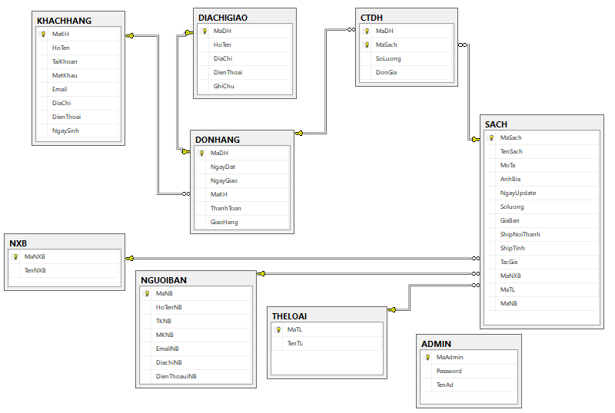

Hình 3.1 Cơ sở dữ liệu hệ thống

### Usecase Diagram

### Activity Diagram

## Danh sách màn hình

### Danh sách màn hình người dùng

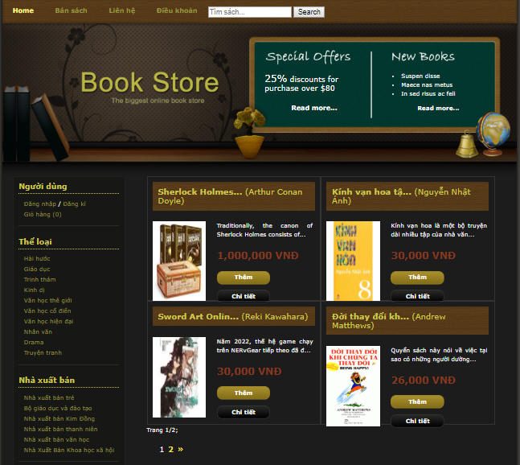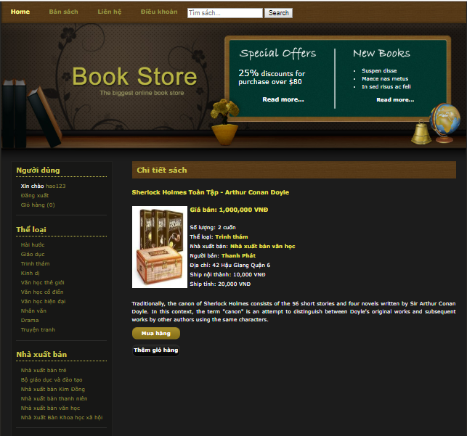

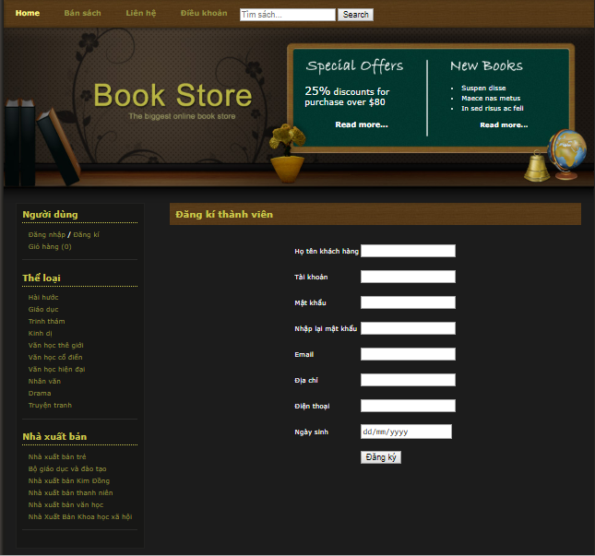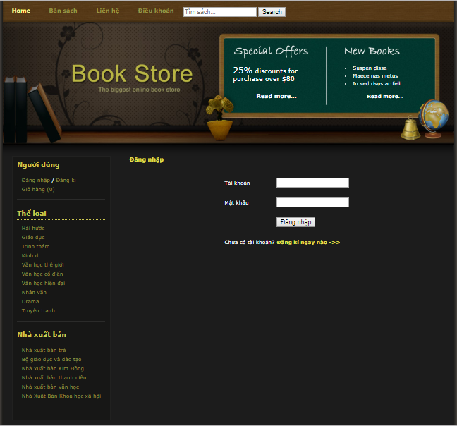

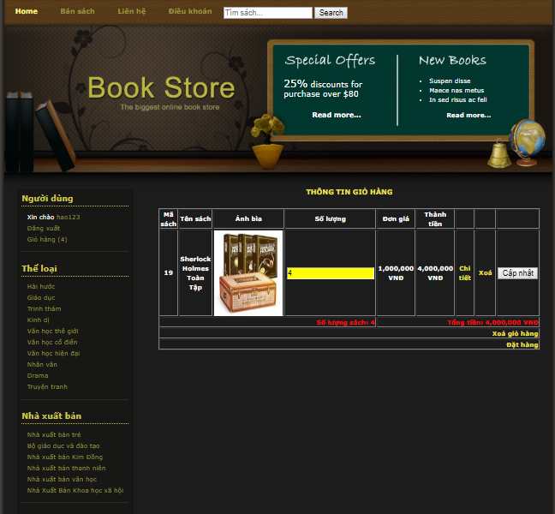

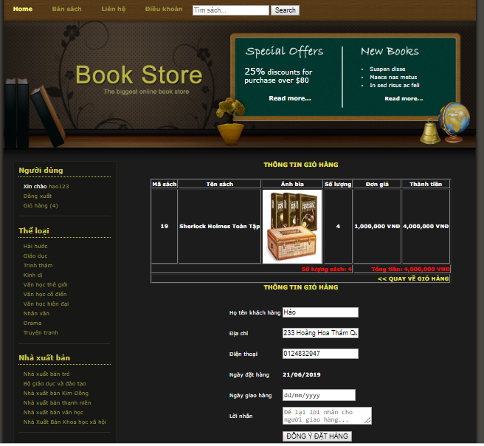

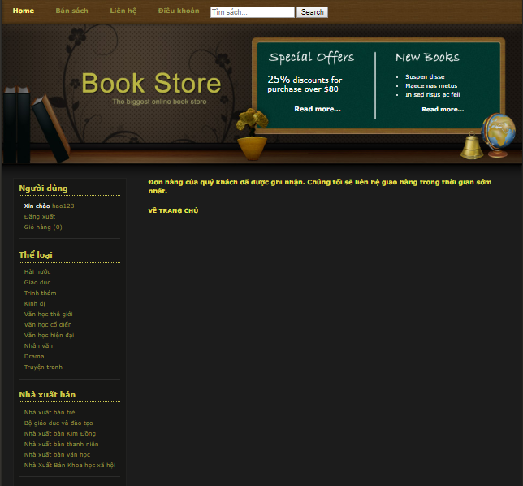

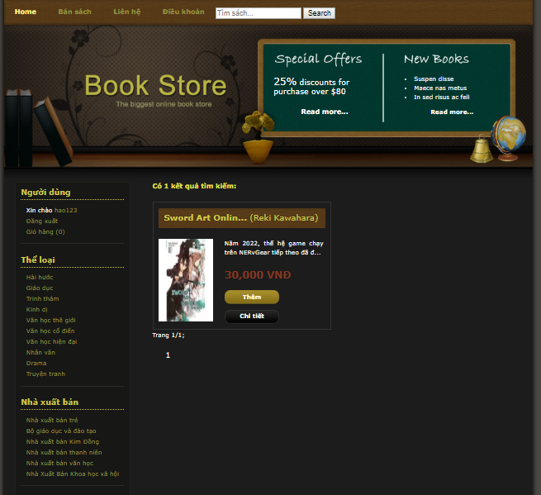

### Danh sách màn hình người bán

### Danh sách màn hình quản trị viên

# KẾT LUẬN VÀ KIẾN NGHỊ

## Kết luận

Kết quả của đề tài là em đã xây dựng thành công một trang website giao dịch sách với các chức năng cơ bản để cho các khách hàng yêu sách có thể trao đổi mua bán các cuốn sách mà mình yêu thích với nhau.

Tuy nhiên cũng còn một số chức năng hoạt động chưa đúng với yêu cầu ban đầu hoặc chưa hoàn thiện. Hệ thống còn các chức năng chưa hoàn thiện như là.

## Kiến nghị

Để website có thể phát triển thêm thì website cần thêm các bàn đánh giá và một trang để thảo luận về sách qua đó giúp người đọc chọn sách tốt hơn.

Website cũng cần áp dụng thêm các phương thức thanh toán trực tiếp để đảm bào được chống gian lận và lừa đảo.

Website nếu được áp dụng các kênh chat trực tuyến giữa người dùng và người bán thì website sẽ phát triển hơn nhiều và đảm bảo được sự tin cậy của khách hàng.

Ngoài ra các hình thức maketing cũng được khuyến nghị để có thể tạo nên sự thành công và phát triển của website.